广东金融学院外来人员进校审批表
进校缘由
姓 名
手机号码
身份证号码
进校日期

健康码 | 交通轨迹查询
例：  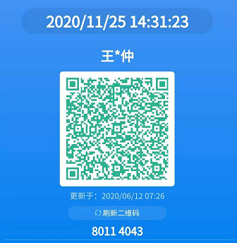 | 例：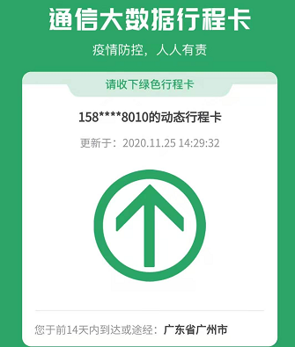
身份证正面 | 身份证反面
说明 | 签名确认
所在小区14天内没有确诊或疑似病例
备注说明：
- 粤康码申请方式：手机微信中搜索小程序“粤省事”，进入粤康码功能，实名认证，如实填报自己的个人情况，填报时采用绑定组织机构成员方式，绑定组织机构代码为“101086”，确定健康申报记录标记为正常的状态，生成健康码，截图如上。
- 交通轨迹查询：在个人“粤康码”信息页面点击“行程卡”，打开“通信大数据行程卡”小程序，输入手机号码，查询本人行程记录，截图如上。
- 请刷新“粤康码”及“行程卡”，提供拟进校前一天内的数据（例如：拟进校时间为：2021年12月29日，则提供2021年12月28日的数据）。

